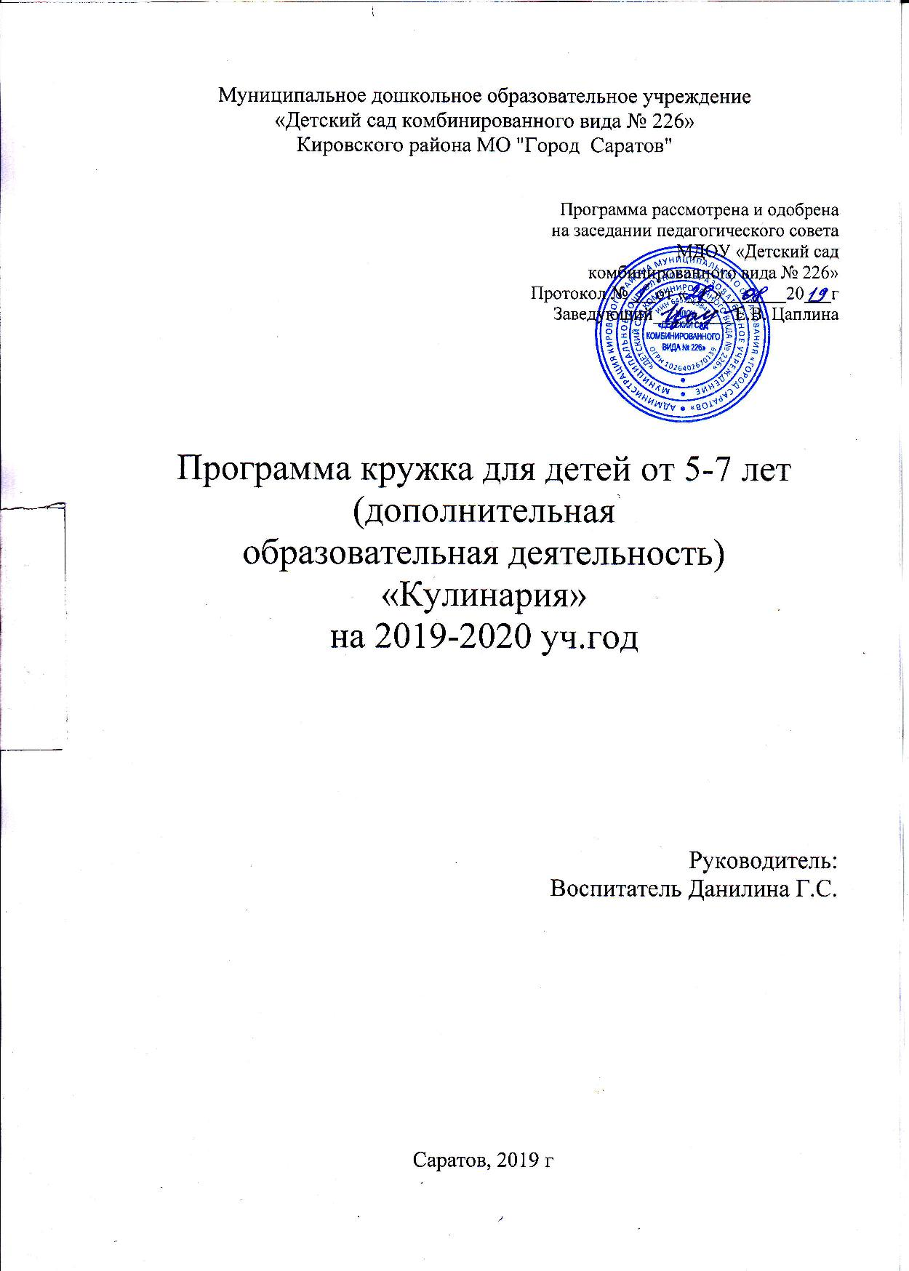

Содержание
1. Пояснительная записка
1.1. Актуальность
1.2. Цели и задачи программы
1.3. Принципы создания и средства реализации о программы
1.4. Концептуальные положения
2. Календарно-тематический план
3. Критерии диагностики усвоения программных задач валеологического образования
4. Программно-методическое обеспечение работы
1. Пояснительная записка
«Скажи мне – и я забуду,
Покажи мне – и я запомню,
Вовлеки меня – и я научусь»
Китайская пословица
В системе воспитания дошкольников важное место занимает трудовое, нравственное, эстетическое, экологическое воспитание детей. Программа по кулинарии соединила в себе все эти направления в единое целое.
Кулинария – искусство приготовления пищи. «В здоровом теле – здоровый дух!» - говорили древние, здоровье и настроение, готовность трудиться во многом зависят от питания и отдыха. Важно не только правильно готовить, но и правильно питаться. Умение вкусно готовить хорошая привычка. Умение красиво подать блюдо, правила сервировки — воспитывает эстетический вкус. Навыки и умение, сформированные в детстве, закладывают установку для дальнейшей жизни.
На занятиях по кулинарии дети учатся искусству приготовления пищи, творчески оформлять блюда, как на каждый день, так и к праздникам, выставкам, готовить бутерброды, разные закуски, салаты, холодные блюда, десерты и изделия из теста.
Весь курс обучения построен таким образом, что кроме развития практических навыков детям предлагается и интересный информационный материал, способствующий расширению кругозора детей, облегчающий их дальнейшую социализацию. Дети любят готовить, пользуются всевозможными приборами и посудой, учатся работать с современной бытовой техникой. Особенно интересен раздел «кулинарная география» позволяющий расширить знания детей, ближе знакомится со страной изучаемого языка (английского, китайского).
1.1. Актуальность
От того как человек питается, зависит его здоровье, внешний вид, функционирование внутренних органов, настроение, трудоспособность.
Дело в том, что дети, как правило, получая готовую пищу, не знают как и из каких продуктов, она готовится, не имют практического опыта, элементарных знаний и умений. Родителям, как показывает практика, некогда обращать внимание на этот важный аспект социализации ребенка. Именно здесь кроется опасность упущения сенситивного периода. Вот поэтому возникла идея о необходимости проводить в основном практические занятия по кулинарии, дающие основы знаний и умений готовить пищу, соблюдать гигиену, культуру питания, как одного из важных направлений решения проблемы социальной адаптации детей.
Владение кулинарией требует большого объема знаний и навыков, значительной культуры и эрудиции, чтобы соответствовать современным требованиям. Полученные на занятиях знания помогут детям не только гостей гостей, но и сделать, быть может, первый шаг в создании общесемейного досуга. Весь курс обучения построен таким образом, что кроме развития навыков детям предлагается и интересный информационный материал, способствующий расширению кругозора детей, получению новых навыков, развивающих творческое мышление, воображение, фантазию, способствующих эффективной социализации.
В программе материал разбит в соответствии с возрастом детей и поэтапным накоплением знаний, отработаны темы занятий по первому, второму, третьему году обучения.
Актуальность программы «Кулинария» в том, что обучение детей направлено на развитие их фантазии, творчества, кругозора. Многие задания, как «Сборник семейных рецептов» или конкурс «Кулинарные секреты моей бабушки» способствуют формированию семейного микроклимата, повышению заинтересованности в дошкольном образовании всей семьи.
1.2. Основные цели программы:
- развитие эстетического вкуса учащихся
- расширение знаний учащихся в кулинарии
- формирование культуры общения
- формирование и развитие творческих способностей учащихся в кулинарии
- формировать экологические убеждения.
Программа имеет необходимое учебно – методическое обеспечение для успешной реализации поставленной цели и направлена на осуществление следующих задач:
- знакомить детей с традициями русской кухни и их местом в народной бытовой культуре;
- формировать навыки и умения приготовления некоторых блюд русской, славянской кухни и кухни некоторых народов мира развивая терпение, настойчивость, трудолюбие;
- знакомить учащихся с разнообразными технологиями кулинарии и освоить с ними технологии приготовления блюд кулинарных и кондитерских изделий, требующих простой кулинарной обработки, расширяя трудовой опыт детей, приучить к самообслуживанию;
- освоить технологию определения признаков доброкачественности продуктов;
- обучить приёмам художественного оформления блюд и сервировки стола;
- формировать представление о рациональном и здоровом натуральном питании;
- формировать умение рационально организовать труд на своем рабочем месте;
- выработать безопасные и санитарно – гигиенические приемы труда;
- знакомить с технологическим оборудованием, производственным инвентарем, инструментами, весоизмерительными приборами и правилами их эксплуатации;
- знакомить обучающихся с технологией осуществления проектно-исследовательской деятельности в сфере изучения кулинарных традиций.
- развивать интерес к творческому познанию и самовыражению;
- формировать и поддержать интерес к народному творчеству и культуре в сфере быта;
- способствовать развитию художественного вкуса;
- формировать навыки работы в коллективе, воспитывая чувство товарищества и взаимопомощи, ответственности за порученное дело.
Для решения поставленных задач в программе используются следующие формы обучения: беседы, игры с тестом, практические занятия по приготовлению блюд, отчетные занятия, выполняемые самостоятельно практические работы по приготовлению и оформлению блюд, различные конкурсы, предметные недели, проектная, исследовательская деятельность.
Соответствие уровня развития детей программным требованиям выявляется при помощи метода наблюдения, метода сравнения независимых характеристик, изучения продуктов образовательной деятельности, в ходе проведения зачетных и открытых мероприятий. Диагностические данные заносятся в таблицы, позволяющие отслеживать результаты дополнительного образования детей и развития личностных качеств. Критерии оценки уровня освоения программных требований работы по пяти показателям: знания и умения, мотивация познания, творческая активность, эмоциональная настроенность, достижения.
Первым этапом для детей 3-4,5 лет являются «Игры с соленым тестом». Они несут в себе большой потенциал для развития детей младшего возраста и адаптации к дошкольному учреждению. При действии с кусочком теста у ребенка:
• гармонизируется эмоциональное состояние,
• развивается тактильно-мнемическая чувствительность, которая стимулирует центр речи в головном мозге,
• активизируя речевое развитие в целом (в увлекательной игре на пике эмоций малыш способен усвоить много новых слов и выражений).
Экспериментирование с тестом, инструментами и дополнительными материалами позволяет:
• обогащать сенсорный опыт детей,
• формировать представление о форме,
• формировать представление о свойствах и возможностях пластичных материалов;
• стимулирует познавательную активность;
• способствует развитию воображения, абстрактного мышления, творчества.
• сеансы лепки из соленого теста позволяют малышу почувствовать себя творцом, способным подчинить собственной воле материал и создать из него новый образ.
Дети не сразу могут лепить поделки из соленого теста. Сначала происходит знакомство с соленым тестом - дети мнут, щипают тесто, шлепают по нему, отщипывают большие и маленькие кусочки, скатывают и сплющивают комочки.
Потом последовательно идут следующие этапы:
- раскатывание теста скалкой или шариком;
- отпечатки на тесте ступней и ладоней;
- отпечатки листьев деревьев, колосков, веточек;
- вырезание фигурок формочками для теста или песка;
- украшение готовых форм из слоеного теста бусинками, шариками, пуговицами и другими декоративными элементами;
- украшение заранее приготовленных форм из слоеного теста яичной скорлупой, семечками, крупой, горохом, фасолью;
- вдавливание штампиков в тестовые формы, в качестве штампиков можно использовать фигурки геометрических вкладышей или детали конструктора;
- прокатывание фактурных роликов по лепешке из теста для создания узора.
После знакомства с тестом можно переходить к игровым сеансам, в ходе которых малыши познакомятся с приемами лепки и разнообразными способами украшения поделок.
Содержание первого года обучения непосредственно программы по Кулинарии включает в себя 10 тем, на освоение которых отводится 216 часов. Режим занятий: два парных занятия в неделю по 30 мин с 15-минутными перерывами. Занятия проводятся в учебном помещении, оборудованном в соответствии с установленными нормами и требованиями.
Содержание программы второго года обучения концентрично по отношению к содержанию 1-го года, но учебный материал более углублен, расширен и дополнен. Учебно – тематический план 2-го года обучения включает в себя 14 тем и регламентирован 180 часами. По окончании учебного года проводятся открытые итоговые занятия, форма которых определяется уровнем творческой активности детей. Режим занятий 2-го года обучения: два занятия в неделю по 2 занятия по 30 мина с 15-ти минутными перерывами.
Длительность занятий определяется особенностью работы – приготовление пищи, занятия не утомляют ребят, т. к. в течение этого времени меняются виды работы.
В нашей программе по детской кулинарии отводится определенное количество времени для приобщения детей к секретам приготовления пищи, знакомству с разнообразием кухни разных стран, а так же приобретение навыков самообслуживания, сервировки стола, правил подачи пищи.
Кружки кулинарии способствовать развитию познавательного интереса дошкольников.
Предполагаемые результаты
Дети получат знания:
- виды блюд
- способы приготовления и оформления блюд
- правила подачи блюд
- пищевую ценность овощей
- правила поведения за столом
- правила по техники безопасности при проведении кулинарных работ
- санитарно-гигиенические требования
- экологической подготовки
- секреты национальных кухонь
Дети приобретут умения:
- правильно подбирать формы нарезки вареных и свежих овощей при приготовлении блюда
- готовить холодные блюда
- украшать готовое блюдо
- готовить изделия из теста
- витаминизировать пищу
- сервировать стол
- соблюдать санитарно-гигиенические и экологические требования
- соблюдать правила по техники безопасности
- правильно вести себя за столом
Примерные тестовые задания
1. Укажите где санитарно-гигиенические требования, а где правила безопасных работы:
(.) руки мойте с мылом;
(.) пользоваться прихваткой для горячего;
(.) использовать разделочные доски;
(.) наденьте фартук;
(.) уберите волосы под головной убор;
(.) включайте и выключайте электроприбор сухими руками.
2. Выберете правильный ответы.
Витамин А содержится в:
(.) молоке
(.) овощах
(.) яичном желтке
(.) печени животных
3. В качестве разрыхлителей теста применяются:
(.) сахар
(.) желатин
(.) дрожжи
(.) маргарин
(.) пищевая сода
4. Предметами общего пользования в сервировке стола являются:
(.) вилки
(.) ложки
(.) хлебница
(.) скатерть
(.) солонка
(.) тарелки
5. Чтобы смягчить стук приборов и тарелок по столу, под скатерть кладут:
(.) тонкий поролон
(.) клеенку
(.) тонкую бумагу
(.) шелковую ткань
(.) тяжелую мягкую ткань
6. Перед приготовлением рис:
(.) промывают
(.) обжаривают
(.) сушат
(.) перебирают
(.) проверяют на наличие вредителей
7. Салат из свежих овощей украшают:
(.) зеленью
(.) искусственными цветами
(.) майонезом
(.) фигурной нарезкой
8. Из дрожжевого теста можно приготовить:
(.) пироги
(.) печенье
(.) торт
(.) оладьи
(.) кулич
9. Консервирующими веществами при заготовке продуктов являются:
(.) соль
(.) пищевая сода
(.) сахар
(.) уксусная кислота
(.) лимонная кислота
10. Для максимального сохранения минеральных солей в овощах их:
(.) варят в кожуре
(.) варят на пару
(.) запекают в духово шкафу
(.) жарят
11. Салфетку на колени кладут:
(.) полностью развернутой
(.) сложенной вдвое
(.) сложенной по диагонали
12. Праздничный стол украшают:
(.) невысокими букетами в низких вазах
(.) цветами с длинными стеблями в высоких вазах
(.) цветами с резким запахом
(.) с гирляндами из живых цветов.
13. Для приготовления желе применяются желирующие вещества:
(.) крахмал (.) ваниль
(.) агар (.) желатин
(.) сахар
.
Список литературы
1. Ю. Л. Хатынцев, В. Д. Симоненко Программы по трудовому обучению., М., «Просвещение», 2005.
2. Н. М. Конышева «Трудовое обучение в начальных классах» Издательство: СпецЛит 2000.
3. Г. И. Жаренкова «Трудовое обучение». М., Дрофа,2001.
4. Книга о вкусной и здоровой пище - М.: Колос, 1993.
5. Коноплёва Н. П. Как относиться к себе и быту, или Практическая психология Хозяйки Дома. – М.:АСТ-Пресс,1997.
6. Бочкова И. А. Кулинария для детей. Кухни народов мира. - М., 2001.
7. Евладова Е., Логинова Л. Г. Дополнительное образование детей. – М., 2002.
8. Е. И. Стадник. Учимся готовить – ООО Издательство «Ранок», 2011.
9. ШКОЛА ЖИЗНИ Подготовка к самостоятельной жизни Учебно – методическое пособие, Л. М. Кобрина, В. В. Юнина. - СПб.:изд. «Золотой Орёл», 2005.

